Título em Times New Roman 12, Negrito, Maiúsculas e Minúsculas: alinhamento centralizado

Nome completo em Times New Roman 12, Fonte Normal

Resumo: Times New Roman, 12, Itálico. Máximo de 150 palavras.
Palavras-chave: Máximo de 6 palavras, separadas por vírgula.

Introdução

Observar que Introdução, Conclusão (Considerações Finais) e Referências são seções não numeradas ao longo do artigo.
Fonte Times New Roman, 12, Normal.

1. Título de Seção em Times New Roman 12, Negrito, Alinhamento Justificado

Texto em fonte Times New Roman 12, Normal. Espaçamento simples, 1cm. Os arquivos devem ser salvos em formato .docx ou formato .rtf (máximo de 20 laudas). Texto em pdf ou qualquer formato diferente não poderão ser aceitos. Utilize como base para digitar seu artigo este modelo sugerido pela revista.
Utilizar citação no sistema autor-data (MANDEL, 1982; COSTA, 2006; BEHRING; BOSCHETTI, 2006).
Citações de até três linhas estão no corpo do texto. Exemplo: Na análise de Abreu (1997, p. 52), a “ampliação do mercado de trabalho e consumo viabilizou a incorporação dos trabalhadores aos direitos civis – aquisitivos da cidadania liberal”.
Citações com mais de três linhas devem estar separadas do corpo do texto, mantida a fonte Times New Roman 12, Normal. A citação deve estar alinhada ao texto à direita, apenas com um recuo de 2 cm à esquerda. Exemplo:
O pacto entre capital e trabalho foi o pilar do Estado de Bem-Estar Social, o qual buscou durante os seus aproximados trinta anos, construir condições que assegurassem “vida digna” ao conjunto de homens e mulheres que vivem da venda de sua força de trabalho. O crescimento do gasto social e o comprometimento de crescente proporção do produto nacional com políticas sociais (PIERSON, 1991 apud STEIN, 2005), levaram Milton Friedman (1997) a afirmar que o Estado de Bem-Estar significava o “caminho da servidão” e a ruína econômica. Tais teses ganharam destaque com a nova crise cíclica do capitalismo emergida entre o final dos anos de 1960 e o início da década de 1970 que abalará os fundamentos do “Welfare State”.
Essa crise de dimensões internacionais se expressa tanto na esfera do trabalho, com amplo impacto na reestruturação produtiva, quanto nas relações entre Estado e sociedade, sobretudo com o retrocesso dos avanços que já haviam sido conquistados no campo dos direitos sociais, que culminaram com novos modelos de proteção social. O pacto entre capital e trabalho foi o pilar do Estado de Bem-Estar Social, o qual buscou durante os seus aproximados trinta anos, construir condições que assegurassem “vida digna” ao conjunto de homens e mulheres que vivem da venda de sua força de trabalho. O crescimento do gasto social e o comprometimento de crescente proporção do produto nacional com políticas sociais (PIERSON, 1991 apud STEIN, 2005), levaram Milton Friedman (1997) a afirmar que o Estado de Bem-Estar significava o “caminho da servidão” e a ruína econômica. Tais teses ganharam destaque com a nova crise cíclica do capitalismo emergida entre o final dos anos de 1960 e o início da década de 1970 que abalará os fundamentos do “Welfare State”.
A reversão no cenário mundial pautou-se, segundo Abreu (1997, p. 56), nos seguintes fatores:

[...] prolongada recessão econômica com tendências inflacionárias; intensificação dos investimentos de capitais na automação do processo produtivo, na gestão internacional, na terceirização e na especulação financeira, atravessando fronteiras por fora dos meios tradicionais de controle dos Estados Nacionais; reprodução capitalista articulada com realidade supranacional; globalização das comunicações, das informações, dos valores e temas da agenda política internacional e transnacional; gradual colapso do dirigismo burocrático e anti-democracia no bloco soviético; aceitação/difusão acrítica da idéia de que democracia, individualidade e ineficiência são valores capitalistas.

Do pensamento liberal clássico do século XIX ao liberalismo que percorre as primeiras décadas do século XX, pode-se afirmar que a ação reguladora do Estado sempre se colocou necessária face à afirmação do próprio sistema de produção capitalista. À regulação do Estado sobre a economia somam-se exigências para manter as condições de sobrevivência da ordem social e dos interesses econômicos sob a ética do livre mercado. O Estado, como um “mal necessário”, coloca-se para o liberalismo como esfera que fornece a base legal para garantir mais liberdade econômica e maior mobilidade do mundo do capital (MANDEL, 1982; COSTA, 2006; BEHRING; BOSCHETTI, 2006).

2. Título de Seção em Times New Roman 12, Negrito, Alinhamento Justificado

As seções secundárias são separadas do corpo do texto. Fonte Times New Roman 12, Itálico, Alinhamento Justificado. Exemplo:

2.1 Título de Seção secundária

As seções terciárias são igualmente separadas do corpo do texto. Fonte: Times New Roman 12, Normal, Alinhamento Justificado. Exemplo:

2.1.1 Título de Seção terciária

As seções quaternárias e demais seguem a mesma formatação da anterior. Exemplo:

2.1.1.1 Título de Seção Quaternária.

Figuras e tabelas bem nítidas deverão ser enviadas com cabeçalho (se for o caso), créditos e legendas. Se as ilustrações enviadas já tiverem sido publicadas, mencionar a fonte e apresentar a permissão para reprodução.
Observar atentamente para que tanto a tabela quanto a figura estejam dentro das margens do texto. No caso de várias figuras em um mesmo espaço, conferir para que estejam agregadas e dispostas à frente do texto. Exemplo:

Figura 1 – Times New Roman 10, Normal, Alinhamento Justificado.

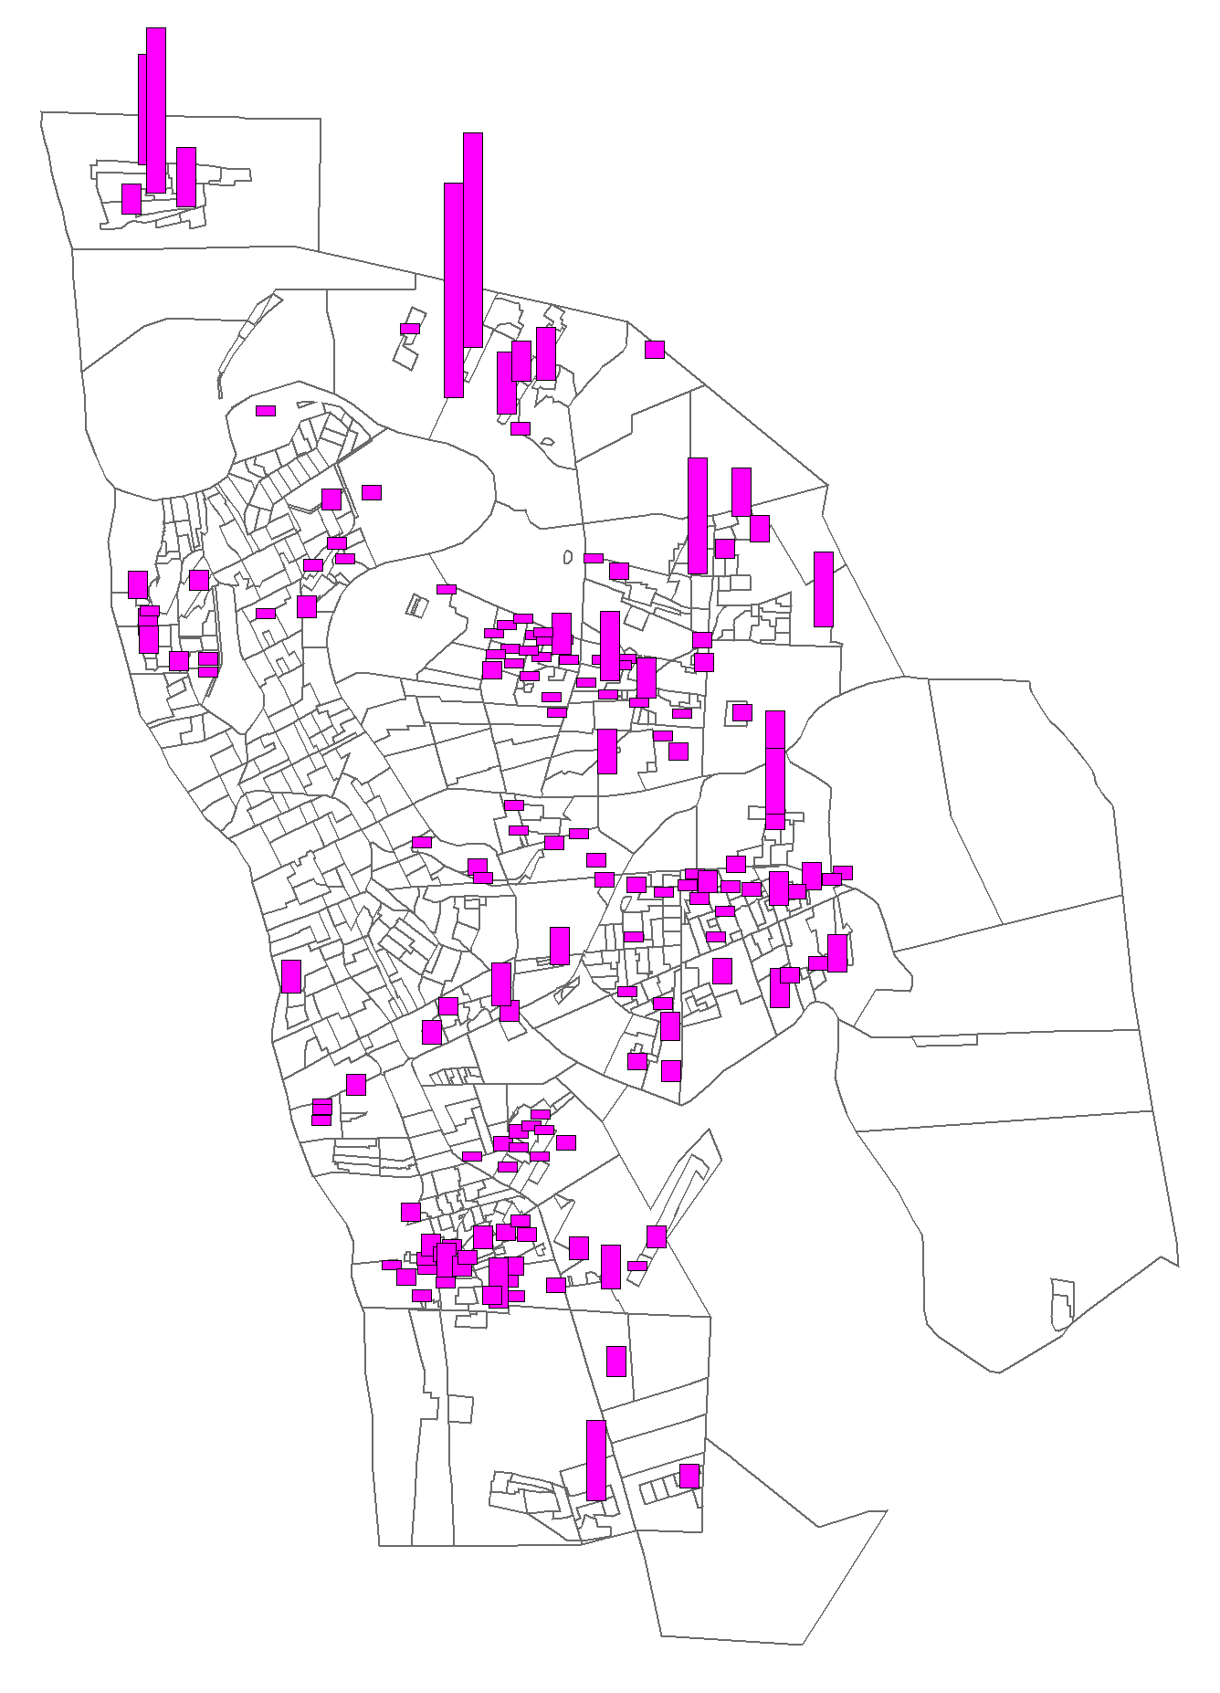
Residencial Frei Damião*
Vila Alto da Ressurreição
Vila Bandeirante
Vila Cidade Leste
Parque Mão Santa*

Residencial Dom Avelar*
Residencial Betinho*
Parque Dagmar Mazza*
Residencial Araguaia*
Vila Cidade Jardim
Parque Anita Ferraz*

Vila Nova I

Vila do Avião/ Vila Meio Norte
Parque Wall Ferraz*
Vila Santa Maria da Codipi
Parque Firmno Filho*
Vila Santa Maria das Vassouras

Fontes: Teresina (2004); IBGE (2000, 2002).
*Times New Roman 10, Normal, Alinhamento Justificado.

Considerações Finais

Exemplo: O capitalismo no atual quadro societário estabeleceu dois amplos movimentos para o enfrentamento da crise econômica. O primeiro remete à necessidade de recompor o processo de acumulação com seu lócus na reestruturação produtiva, tendo esse movimento catalisado intervenções no domínio do reordenamento do mapa hierárquico dos países, em função de sua riqueza e poder.

Referências

ABRAHAMSON, Peter. Welfare pluralism: para um novo consenso na política social européia. Tradução Potyara Amazonina Pereira. NEPPO/CEANM/UnB. 1996.

ABREU, Haroldo Batista de. O contexto histórico-social da crise dos padrões de regulação sócio-estatal. In: Praia Vermelha: estudos de política e teoria social. PPGESS/UFRJ. Vol. 1 Nº 1, 1º sem. De 1997.

ANDERSON, P. Balanço do neoliberalismo. In: SADER, Emir; GENTILI, P. (org). Pós-neoliberalismo: as políticas sociais e o Estado democrático. Rio de Janeiro: Paz e Terra, 1995.

ANTUNES, Ricardo. Adeus ao trabalho? : ensaio sobre as metamorfoses e a centralidade do mundo do trabalho. 2. ed. - São Paulo: Cortez, 1995.

ANTUNES, Ricardo. Os sentidos do trabalho: Ensaio sobre a Afirmação e a Negação do Trabalho, São Paulo: Boitempo, 1999.

ARON, Raymund. O marxismo de Marx. Tradução de Jorge Bastos. São Paulo: Arx, 2005.

BEHRING, Elaine Rossetti; BOSCHETTI, Ivanete. Política social: fundamentos e história. São Paulo: Cortez, v. 2, 2006. Coleção Biblioteca Básica do Serviço Social,

BOTTOMORE, Tom. Dicionário do pensamento marxista. Rio de Janeiro, Jorge Zahar, 2001.

COUTINHO, Carlos Nelson. Representação de interesses: formulação de política e hegemonia. In: TEIXEIRA, Sonia Fleury (Coord). Reforma sanitária: em busca de uma teoria. Cortez, 1989. p.47-60. ABRASCO: Pensamento Social e Saúde.
CHESNAIS, François. A mundialização do capital. Editora Xamã. São Paulo, 1994.

COSTA, Lúcia Cortes da. Os impasses do Estado Capitalista: uma análise sobre a reforma do Estado no Brasil. Ponta Grossa: UEPG, São Paulo: Cortez, 2006.

COSTA, Lúcia Cortes da. A reforma do Estado no Brasil: uma crítica ao ajuste neoliberal. 2000. 408 f. Tese (Doutorado em Serviço Social), Departamento de Serviço Social, Pontifícia Universidade Católica de São Paulo, São Paulo, 2000.

DRAIBE, Sônia Miriam. Políticas sociais e o neoliberalismo: reflexões suscitadas pelas experiências latino-americanas. In: Revista USP, Dossiê Liberalismo/Neoliberalismo, 1993.

ESPING-ANDERSEN GOSTA. O futuro do Welfare State na nova ordem mundial. In: Lua Nova, n.35, São Paulo: CEDEC, 1995.

FRIEDMAN, Milton. Capitalismo e liberdade. Tradução de Luciana Carli, 3ª ed. São Paulo: Nova Cultura, 1997.

GUADAGNIN FILHO, Renato Guilherme. A maré neoliberal e a crise do estado de bem-estar social. Disponível em: <http://www.cefetsp.br/edu/esoglobalizacao/mareneoliberal.html >Acesso em: 24 de julho de 2007.

HARVEY, D. A Condição pós-moderna. 6 ed. São Paulo: Loyola, 1992.

MANDEL. Ernest. O capitalismo tardio. Introdução de Paulo Singer; tradução de Carlos Eduardo Silveira Matos, Regis de Castro Andrade e Dinah de Abreu Azevedo. São Paulo: Abril Cultural, 1982. Coleção os Economistas.

MARSHALL, T. H. Cidadania, classe social e status. Rio de Janeiro: Zahar Editores, 1967.

MÉSZÁROS, Istvan. Para além do capital. São Paulo: Boitempo Editorial, 2002.

MISHRA, R. O Estado providência na sociedade capitalista: políticas públicas na Europa, América do Norte e Austrália. Tradução de Ana Barradas. Oieras/Portugal: Celta Editora, 1995.

MOTA, Ana Elizabete. Cultura da crise e seguridade social: um estudo sobre as tendências da previdência e da assistência social brasileira nos anos 80 e 90. 2 ed. São Paulo: Cortez, 2000.

STEIN, Rosa Helena. As políticas de transferência de renda na Europa e na América Latina: recentes ou tardias estratégias de proteção social? Universidade de Brasília (UnB). Centro de pesquisa e pós-graduação sobre as Américas (CEPPAC). Tese de doutoramento. Brasília, 2005.

SOUZA, Marcelo Mederios. A trasposição de teorias sobre a institucionalização do Welfare State para o caso dos países subdesenvolvidos. Texto para discussão n. 695. Brasília: IPEA, 1999.

TITMUSS, Richard. Política social. Tradução Carlos Rocha Pujol. Barcelona: Editora Ariel, 1981.

THERBORN. Goran. Los retos del Estado de bienestar: la contrarrevolución que fracasa, las causas del malestar y la economía de las presiones de cambio. In: BUSTILLO, Rafael Muñuz y otros. Crisis y futuro del Estado de bienestar. Madrid: alianza Editorial, 1989.

Recebido em (não preencher)
e aceito em (não preencher)

Title: Times New Roman, 12, Itálico. Alinhamento Justificado.
Abstract: Times New Roman, 12, Itálico. Máximo de 150 palavras. Alinhamento Justificado.
Keywords: Máximo de 6 palavras, separadas por vírgulas.

Notas de rodapé em Times New Roman 9, Fonte Normal.
É extensa a literatura sobre as transformações oriundas do mundo do trabalho a partir desse período. Ver Antunes (1995 e 1999); Chesnais (1994); Mészáros (2002).

